

September 2007

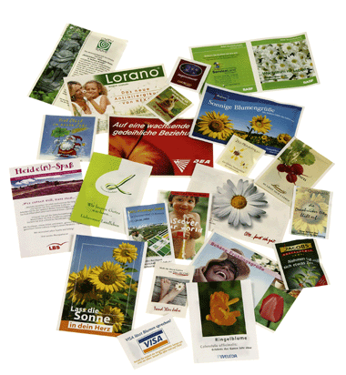

Få budskapet att växa

* Promotionfröpåsar i många storlekar, upplagor och frösorter efter
önskemål.
*Till directmail, insamlingar, fundraising med pris från ca kr. 0,85.
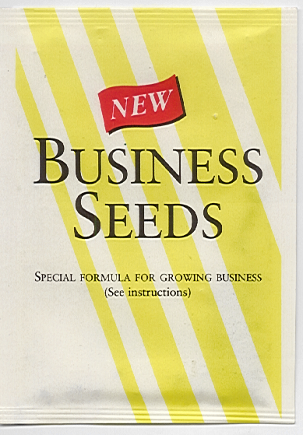

*Blomsterfrö
*Örtfrö
*Grönsaksfrö
*Träfrö
*Exotiska fröer eller…

- eller bara till att förströ tillvaron
* promotionfröpåsar med socker, pepparmint, tvättpulver, örter, granulat etc.
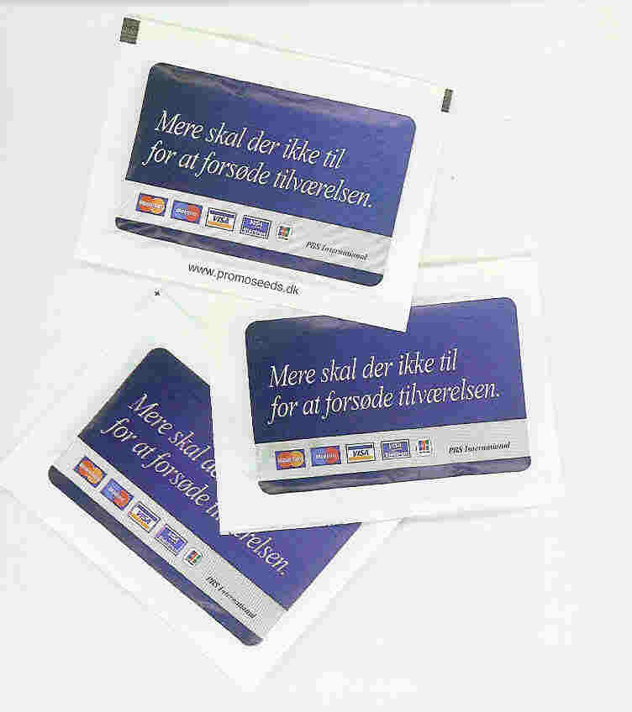
Ett starkt media med många produktfördelar:

● lågt styckpris

● två sidor till Ert färgfascinerande budskap

● låg (eller ingen) distributionskostnad

● ger en positiv signal

● är alltid en välkommen liten gåva

● kan anpassas till kampanjtema, produkten, årstiden och budgeten

● har lång levnadstid och kan ses många gånger

● ger en upplevelse

Få mer information om produkterna eller om alla de andra promotionartiklarna vi kan erbjuda.
Begär gärna också om vilka cases inom” fundsraising” vi har från andra länder - ring

08-708 00 80 eller maila: info@promoseeds.se

Vi kommuniserar på ett naturlig sätt !



Promoseeds Sverige Box 471 20 * 100 74 Stockholm , telefon:08-7080080 http://www.promoseeds.se/– info@promoseeds.se
for growing business

